

**Алматы облысы Алатау қаласының шекарасын (шегін) белгілеу туралы**

Алматы облыстық мәслихатының 2024 жылғы 25 қыркүйектегі № 26-135 бірлескен шешімі және Алматы облысы әкімдігінің 2024 жылғы 25 қыркүйектегі № 299 қаулысы. Алматы облысы Әділет департаментінде 2024 жылғы 26 қыркүйектегі № 6170-05 болып тіркелді

      Қазақстан Республикасының Жер кодексінің 108-бабының 3-тармағына, "Қазақстан Республикасының әкімшілік-аумақтық құрылысы туралы" Қазақстан Республикасы Заңының 11-бабының 2) тармақшасына сәйкес және Алатау қаласы мәслихатының және Алатау қаласы әкімдігінің бірлескен ұсынысы негізінде, Алматы облыстық мәслихаты ШЕШІМ ҚАБЫЛДАДЫ және Алматы облысының әкімдігі ҚАУЛЫ ЕТЕДІ:

      1. Осы бірлескен Алматы облыстық мәслихаты шешімінің және Алматы облысының әкімдігі қаулысының қосымшасына сәйкес Алатау қаласының шекарасы (шегі), оның шегіне жалпы ауданы 88000 гектар Қонаев қаласының, Іле және Талғар аудандарының кейбір жерлерін қоса отырып, белгіленсін.

      2. "Алматы облысы Алатау қаласының шекарасын (шегін) белгілеу туралы" бірлескен Алматы облыстық мәслихатының 2024 жылғы 9 тамыздағы №25-123 шешімі және Алматы облысы әкімдігінің 2024 жылғы 9 тамыздағы №253 қаулысының (Нормативтік құқықтық актілерді мемлекеттік тіркеу тізілімінде №199727 тіркелген) күші жойылды деп танылсын.

      3. Осы бірлескен Алматы облыстық мәслихаты шешімінің және Алматы облысының әкімдігі қаулысының орындалуын бақылау Алматы облысы әкімінің жетекшілік ететін орынбасарына жүктелсін.

      4. Осы бірлескен Алматы облыстық мәслихатының шешімі және Алматы облысы әкімдігінің қаулысы оның алғашқы ресми жарияланған күнінен кейін күнтізбелік он күн өткен соң қолданысқа енгізіледі.

|  |  |
| --- | --- |
| *Алматы облысының әкімі* | *М. Султангазиев* |
|  | *К. Байгоджаев* |

|  |  |
| --- | --- |
|  | Бірлескен Алматы облыстық мәслихатының 2024 жылғы 25 қыркүйектегі № 26-135 шешімі мен Алматы облысының әкімдігі 2024 жылғы 25 қыркүйектегі № 299 қаулысына қосымша |

**Алматы облысы Алатау қаласының шекарасына енгізілетін жерлердің экспликациясы**

|  |  |  |  |  |  |  |  |  |  |
| --- | --- | --- | --- | --- | --- | --- | --- | --- | --- |
| № | Аудандар мен қалалардың атауы | Жалпы жер ауданы (гектар) | оның ішінде: | | | | | | |
| елді мекендердің (қалалардың, кенттердің және ауылдық округтердің)  жерлері  (гектар) | ауыл шаруашы-лығы мақсатындағы жерлер (гектар) | өнеркәсіп, көлік, байланыс, ғарыш қызметінің, қорғаныстың, ұлттық қауіпсіздіктің мұқтаждары үшін және өзге де ауыл шаруашылық емес мақсаттағы жерлер (гектар) | рекше қорғалатын табиғи  аумақтар, сауықтыру, рекреациялық және  тарихи-мәдени мақсаттағы жерлер  (гектар) | орман қоры-ның жерлері  (гектар) | су қоры-ның жерлері  (гектар) | босалқы жерлер  (гектар) |
| 1 | Қонаев қаласы | 10962 | 810,7899 | 2865,1064 | 2924,2898 | 50,0251 | 445,185 | 2303,145 | 1563,454 |
| 2 | Іле  ауданы | 64985 | 2990,8968 | 45152,9732 | 8852,1196 | - | 37,9 | 3994,031 | 3957,08 |
| 3 | Талғар ауданы | 12053 | 145,9942 | 8305,8326 | 223,2452 | - | - | 315,141 | 3062,79 |
| 4 | Барлығы | 88000 | 3947,6809 | 56323,9122 | 11999,6546 | 50,0251 | 483,085 | 6612,317 | 8583,324 |

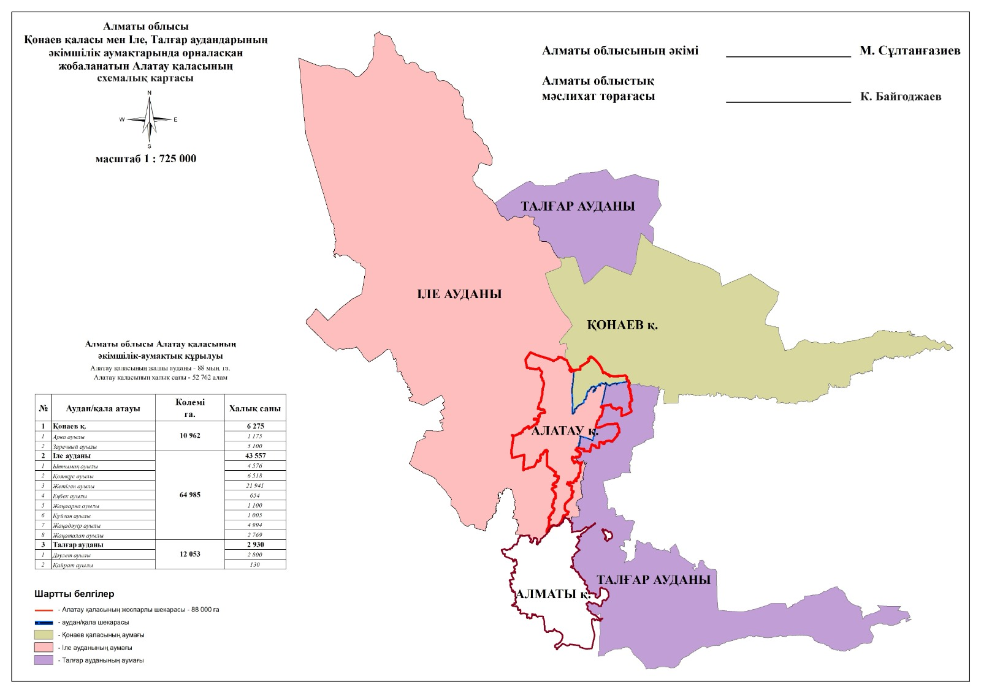

© 2012. Қазақстан Республикасы Әділет министрлігінің «Қазақстан Республикасының Заңнама және құқықтық ақпарат институты» ШЖҚ РМК